Lernaufgabe: Biologie

„Infiziert ihr euch noch oder impft ihr schon?“ –
Infektionskrankheiten

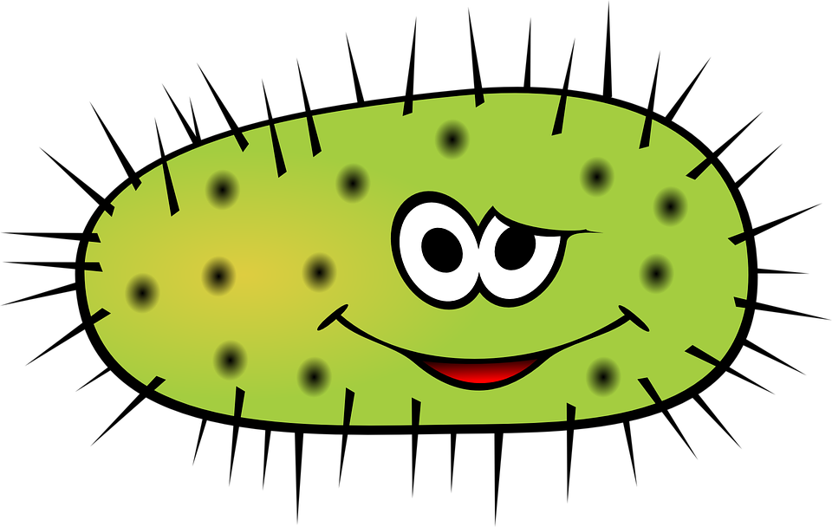

Abb.: Bakterienzelle

Eine Lernaufgabe für die Jahrgangsstufe 9
zum Themenfeld 3.5 Gesundheit – Krankheit
(Zeit: 3 bis 4 Unterrichtsstunden)

Rahmenlehrplanbezug:

Themenfeld | 3.5 Gesundheit – Krankheit
Kompetenzbereich(e)  (fett = Schwerpunkt) | Mit Fachwissen umgehen  Erkenntnisse gewinnen  Kommunizieren  Bewerten
wesentliche Standards | - Zusammenhänge zwischen Umwelteinflüssen und deren Folgen auf die Gesundheit von Organismen herstellen (2.1.1.2 F)  - Maßnahmen zur Gesundhaltung des eigenen Körpers begründen (2.1.2.2 D)  - in einem Entscheidungsprozess relevante Bewertungskriterien anwenden (2.4.1.1 F)  - in einer Entscheidungssituation zwischen mehreren Handlungsoptionen begründet auswählen (2.4.1.2 F)  - Schlussfolgerungen mit Verweis auf Daten oder auf der Grundlage von naturwissenschaftlichen Informationen ziehen (2.4.2 E/F)  - Sicherheitsrisiken einschätzen und neue Sicherheitsmaßnahmen ableiten (2.4.3.2 G/H)
Niveaustufe(n) | D – G
Bezug zum Basiscurriculum Sprachbildung | - aus Texten gezielt Informationen ermitteln (z.B. Fakten, Ereignisse, Themen) (1.3.2.1 D)  - den wesentlichen Inhalt von Texten zusammenfassen (1.3.2.2 D/G)  - Arbeitsergebnisse aus Einzel-, Partner- und Gruppenarbeit präsentieren (1.3.3.1 D/G)  - die eigene Meinung mit Argumenten stützen (1.3.2.2 D/G)
Bezug zum Basiscurriculum Medienbildung | - bei der Bearbeitung von Lern- und Arbeitsaufgaben mediale Quellen gezielt zur Informationsgewinnung und zum  Wissenserwerb nutzen (2.3.1.1 G)  - Suchstrategien zur Gewinnung von Informationen aus unterschiedlichen Quellen zielorientiert auswählen und anwenden, bei der Nutzung von Suchmaschinen die Suchergebnisse und ihr Zustandekommen kritisch reflektieren (2.3.1.2 G)
Bezug zu den übergreifenden Themen | Gesundheitsförderung  Sexualerziehung
Verschlagwortung | Immunsystem, Impfung, Infektionskrankheiten, Infektion, Krankheitserreger,

Didaktischer Kommentar:
Diese Lernaufgabe ist in der Jahrgangsstufe 9 bei der Behandlung des Themenfeldes 5
Gesundheit – Krankheit einsetzbar.
Die Schülerinnen und Schüler setzen sich mit Infektionskrankheiten auseinander, bilden sich eigenständig eine Meinung zum Pro & Kontra in Bezug auf das Impfen und begründen diese.
Die Herangehensweise zur Erschließung dieses Themas erfolgt über ein Gruppenpuzzle. In der Phase 1 erarbeiten sich die Schülerinnen und Schüler arbeitsteilig mithilfe des Internets und anderer Medien Informationen zu einzelnen Infektionskrankheiten. In Phase 2 tauschen sich die Schülerinnen und Schüler in ihren Gruppen über ihre Ergebnisse aus und ergänzen die Ausführungen. In Phase 3 bilden die Schülerinnen und Schüler Stammgruppen, die von der Lehrkraft eingeteilt werden und Möglichkeiten zur Differenzierung bieten. Hierbei ist jedoch zu beachten, dass in jeder Stammgruppe jede Infektionskrankheit einmal vertreten sein muss.
Für die Ergebnispräsentation werden verschiedene Präsentationsmöglichkeiten angeboten, die die unterschiedlichen Medienkompetenzen der Schülerinnen und Schüler berücksichtigen.
Bei den Vorschlägen I und II der Ergebnispräsentation empfiehlt es sich, mit einer Arztpraxis oder ähnlichen Institution zusammenzuarbeiten. Entsprechende Absprachen können z. B. über Eltern oder Hausärzte erfolgen.
Empfehlungen zur Kooperation mit anderen Fächern
- Kooperation mit dem Deutschunterricht: Kriterien für die Erarbeitung der Textsorten
Flyer, Plakat und Erklärvideo
- Kooperation mit dem Informatikunterricht: Gestaltung eines Erklärvideos
- Kooperation mit dem Kunstunterricht: Gestaltungsmerkmale für Plakate
Besondere Berücksichtigung von Innovationskernen des Rahmenlehrplans
Einige Teilaufgaben und ein Lernprodukt entsprechen dem folgenden Innovationskern des neuen RLP 1–10: Es finden sich mehrere Verknüpfungsmöglichkeiten zu Standards der Basiscurricula Sprach- und Medienbildung.
Reflexion des Lernprozesses und der Lernergebnisse im Unterricht
Die Reflexion des Lernprozesses und der Lernergebnisse erfolgt im Rahmen der Präsentation der Ergebnisse in Form eines Informationsplakates. Hier kann die Lehrkraft durch gezielte Anschlussfragen die Reflexion des Lernprozesses steuern:
- Was ist dir besonders leicht gefallen?
- Was ist dir besonders gut gelungen?
- Was hast du dazugelernt?
- Wo brauchst/brauchtest du noch Hilfe oder Unterstützung?
- Waren alle Aufgabenstellungen für dich verständlich?
…

Aufgabe und Material:
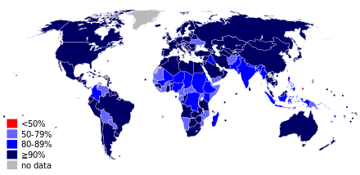
„Bis in das 19. Jahrhundert galten Infektionskrankheiten auch in Europa als apokalyptische Plagen, die ganze Regionen entvölkerten. Die großen Seuchen des Mittelalters, wie Pest, Pocken und Cholera, forderten in wiederkehrenden Epidemien Millionen von Todesopfern. Noch im vorindustriellen England waren Infektionskrankheiten für mehr als die Hälfte aller Todesfälle verantwortlich. Viele gefährliche Infektionskrankheiten hat man im Laufe des letzten Jahrhunderts durch Aufklärung der Infektionsmechanismen, durch verbesserte Hygiene, vorbeugende Schutzimpfungen und wirksame Medikamente eindämmen können. Doch einige Krankheiten, wie z. B. Cholera, Diphtherie und Tuberkulose, die man bei uns für bezwungen hielt, wurden in Entwicklungsländern nie vollständig unter Kontrolle gebracht und haben sich in den letzten Jahren wieder ausgebreitet.“
Die Situation der weltweiten Masern-Impfung 2010
Abb.: Master Uegly. Geschätzte Immunisierungsrate mit Impfstoff (WHO 2010), 2011,
cc by sa 3.0.de. Verfügbar unter: https://de.wikipedia.org/wiki/Masern#/media/File: Measles_vaccination_coverage_world.svg, Zugriff am:0 5.01.2018
© BZgA, Köln

Um sich vor Infektionskrankheiten zu schützen, sollte man gut informiert sein.
Erarbeitet euch in einem Gruppenpuzzle² Kenntnisse zu folgenden Infektionskrankheiten:
Hepatitis C, Masern, Tetanus, Röteln, Poliomyelitis, Tuberkulose, Influenza.
Wie man ein Gruppenpuzzle durchführt, ist in M1 dargestellt.
Aufgaben:
1. Phase des Gruppenpuzzles:
Informiert euch im Internet über eine Infektionskrankheit zu den nachfolgenden Schwerpunkten und füllt die entsprechende Tabellenspalte aus.

Beachtet dabei nachfolgende Hinweise zum Recherchieren:
- Überfliege den Text. Achte dabei besonders auf Überschriften und hervorgehobene Wörter.
- Kläre unbekannte Fremdwörter und Begriffe.
- Notiere dir wichtige Informationen stichwortartig.

Tabelle:
 | Experten 1  Hepatitis C | Experten 2  Masern | Experten 3  Tetanus | Experten 4  Röteln | Experten 5  Poliomyelites | Experten 7  Influenza
Krankheitserreger
Möglichkeiten der Infektion/
Ansteckung
Krankheitsbild
Behandlung/
Heilung
Infektionsweg
Vorbeugung
Impfrisiken

2. Phase des Gruppenpuzzles:
Stellt euch gegenseitig eure Arbeitsergebnisse vor und ergänzt diese um fehlende
Informationen.

3. Phase des Gruppenpuzzles:
- Informiert eure Mitschülerinnen und Mitschüler in der Gruppe über eure Arbeitsergeb- nisse. Füllt die noch offenen Tabellenspalten aus.
- Diskutiert in eurer Gruppe die Notwendigkeit einer Impfung gegen die von euch bearbeitete Infektionskrankheit. Bezieht die Tabellenergebnisse dabei ein. Formuliert eine begründete Empfehlung für das Impfen.
- Fasst eure Ergebnisse in einer Präsentation zusammen. Wählt aus den folgenden Präsentationsvorschlägen einen aus.

Vorschlag I:
- Erstellt gemeinsam ein Plakat (M2), welches in einer Allgemeinen Arztpraxis als Informationsmaterial für alle Patientinnen und Patienten ausgestellt werden kann.

Vorschlag II:
- Erstellt gemeinsam einen Flyer (M3), welcher in einer Allgemeinen Arztpraxis als Informationsmaterial für alle Patientinnen und Patienten ausgelegt werden kann.

Vorschlag III:
- Sammelt drei Argumente von Impfgegnern. Bewertet diese Argumente. Stellt die Argumentation in einem Erklärvideo dar.

M1: Wie funktioniert ein Gruppenpuzzle?

Phase 1 | Mindestens 4 Schülerinnen und Schüler bearbeiten dieselbe Infektionskrankheit. | 6 Infektionskrankheiten aufteilen auf 6 Gruppen
Phase 2 | Die Schülerinnen und Schüler mit demselben Thema treffen sich in je einer Expertenrunde. Hier wird das zuvor Erarbeitete besprochen und offene Fragen werden gegenseitig geklärt. | 6 Expertengruppen
Phase 3 | Alle Schülerinnen und Schüler bilden neue Gruppen, die sich nun aus Expertinnen und Experten einer Infektionskrankheit zusammensetzen.  In diesen Gruppen stellen die Gruppenmitglieder ihre Infektionskrankheit vor. Dabei wird die Tabelle von allen ergänzt. | 4 Stammgruppen

M2: Erstellen von Collagen, Dokumentationen und Plakaten mit Pic Collage

- Kostenlose App
1. Schritt: App herunterladen und öffnen | 2. Schritt: „Meine Collagen“ öffnen
3. Schritt: Format festlegen | 4. Schritt: Fotos einfügen, bearbeiten und speichern

M3: Beispiel zur Gestaltung eines Flyers

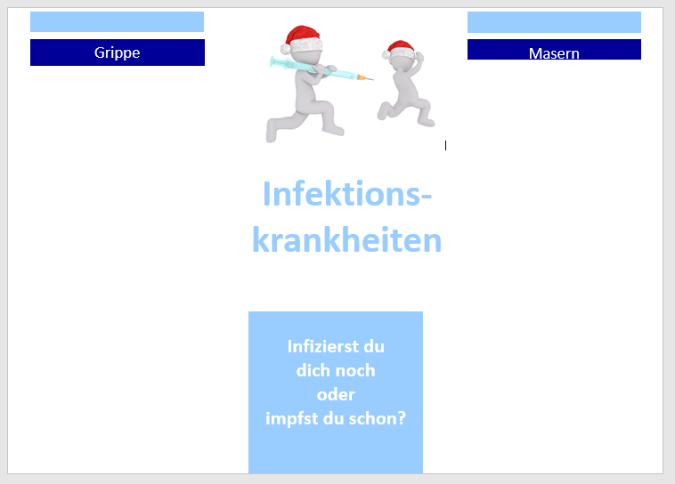

M4: Erstellen und Vertonen von Videos mit Stop Motion Studio

- Kostenlose App

1. Schritt: App herunterladen und öffnen | 2. Schritt: „Neuer Film“ öffnen  3. Schritt: Szenen fotografieren
4. Schritt: Bilder hinzufügen  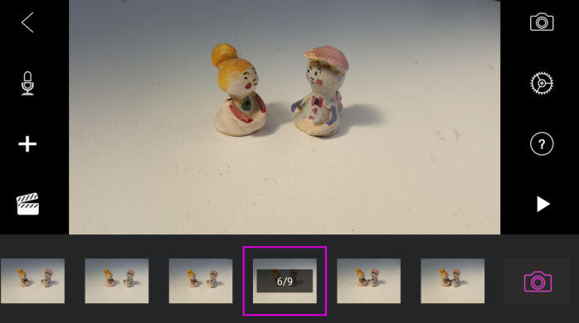 |  | 5. Schritt: Film definieren  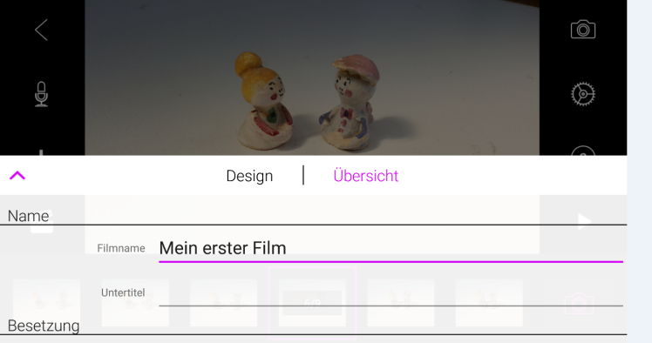
6. Schritt: Film bearbeiten  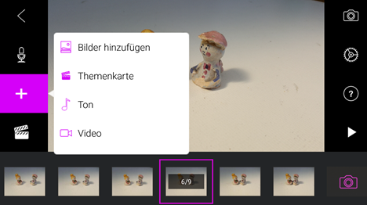 |  | 7. Schritt: Film ansehen und speichern  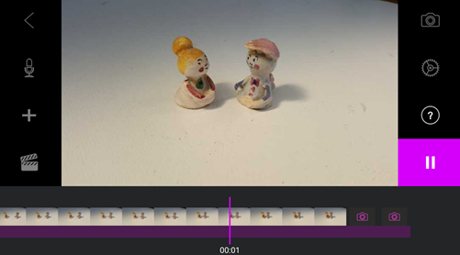

R. Bösche-Teuber, G. Teutloff; Infektionskrankheiten vorbeugen – Schutz durch Hygiene und Impfen: Materialien für den Unterricht ab Jahrgangsstufe 7. 2013, Köln: Bundeszentrale für gesundheitliche Aufklärung. Seelze: Friedrich Verlag, S. 4 ² Methode Gruppenpuzzle: http://ilias.uni-giessen.de/ilias/goto.php?target=cat_31102&client_id=JLUG, Zugriff am 05.01.2018

